Asignatura: Ciencias Séptimo Básico.

Profesora: Anita Martínez Ambiado.

Unidad 1: ¿Qué cambios experimenta la materia?

Guía 2: Densidad y métodos de separación de mezclas.

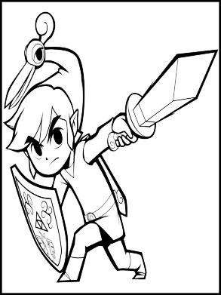Nombre: __________________________________________________________

¡Hola que tal! Espero que hayas podido realizar las actividades planteadas en la guía de trabajo n°1 de acuerdo a la primera unidad de séptimo año básico. Aquí vamos a nuevos desafíos… un abrazo cariñoso y te animo a seguir estudiando de forma diferente pero no menos importante…Recuerda que aprender siempre valdrá la pena y que tú eres el gestor de tus triunfos presentes y venideros… te quiero mucho.

*Para recordar y no olvidar*:

a.- **Mezclas homogéneas**: Las mezclas homogéneas se caracterizan por estar formadas por

***componentes que están distribuidos de*** ***manera uniforme***, razón por la que ***no es posible***

***distinguirlos a simple vista***. A estas mezclas también se las conoce con el nombre de

***disoluciones***, y están formadas por ***un soluto***, que es el componente que ***se encuentra en menor***

***cantidad***; y ***un disolvente***, que se encuentra en ***mayor cantidad***.

Existen distintos tipos de disoluciones, cada uno con características particulares.

b.- **Mezclas heterogéneas**: En las mezclas heterogéneas **la distribución de sus componentes no**

**es uniforme**, por lo que estos se pueden distinguir a simple vista o por medio de instrumentos como

el microscopio o la lupa.

Existen mezclas heterogéneas que a simple vista parecieran tener una composición uniforme, pues

sus partículas son tan pequeñas que, para distinguirlas, se deben ocupar instrumentos específicos,

como un microscopio o una lupa. Dentro de este tipo de mezclas heterogéneas, se encuentran las

**suspensiones** (Están formadas por ***partículas muy pequeñas insolubles que “flotan” en un medio***

***líquido***. Algunos ejemplos son los jugos de frutas y la sangre.) **y los coloides** (Están compuestos por

***partículas más pequeñas***, en comparación con las suspensiones, que ***están dispersas en el medio***.

Por ejemplo,la mayonesa y la leche.).

Continuemos con el aprendizaje:

**¿Qué es densidad?**

Imagínate que tenemos tres bolsas iguales: una llena de bolas de hierro, otra llena de paja y la otra sin nada. ¿Cuál de ellas crees que pesa más? La de las bolas de hierro, por supuesto.Es fácil comprender que aunque ocupen el mismo espacio, distintos objetos y materiales tienen pesos diferentes. ***Cuando un material pesa más que otro ocupando el mismo espacio decimos que tiene mayor densidad***

**Y para aquellos que quieran ser más científicos, ahí va la definición que hace la ciencia de la densidad**

***Densidad es la cantidad de masa que hay en un determinado volumen de una sustancia.***

Para aclararlo un poquito: **la masa** es la materia, el material del que está hecho un cuerpo o una sustancia, y **el volumen** es el espacio que ocupa esa materia.

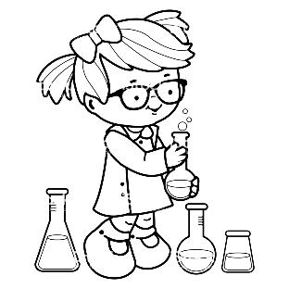

Aquí te dejo un link con algunos **experimentos fáciles** que puedes hacer en casa para comprobar lo **que es densidad**.[**https://www.youtube.com/watch?v=aLDDWfVHhvM**](https://www.youtube.com/watch?v=aLDDWfVHhvM) **o puedes buscarlo como:** *6 experimentos densidad para niños+ Un caso de detectives Ciencia para niño.* **En el caso de no tener tinte para alimentos, lo puedes cambiar por ejemplo jugo de colores. ANIMATE Y HAZ ALGUNO…**

**Métodos de separación de mezclas.**

* Para complementar el aprendizaje lee la información que tú libro te entrega en las ***páginas 16 al 19***. Si sale algún experimento y te animas hacerlo, no dudes en poner en práctica tus habilidades científicas.

**Separación de mezclas**

Cuando se exprimen naranjas para separar la pulpa y semillas del jugo se utiliza un colador. En este caso se está empleando un proceso físico para separar los componentes de una mezcla.

Las técnicas de separación de mezclas son métodos que permiten apartar los componentes de una mezcla sin alterar las propiedades de estos. A continuación, estudiaremos las más utilizadas.

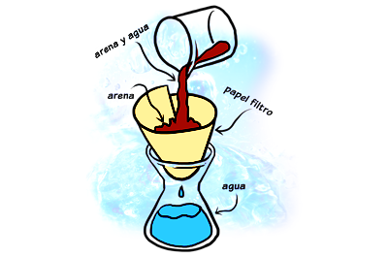

* **Filtración**:

¿Has visto cómo se prepara el té en bolsa? Al preparar esta infusión, la bolsa de té se sumerge en agua caliente, dejando pasar el sabor de esta hierba y reteniendo las hojas. La situación anterior se refiere a la **filtración**, técnica que nos p**ermite separar un sólido no soluble de un líquido**. En este método se usa un filtro, que puede ser papel, tela e incluso arena y piedras. Estos materiales **retienen las partículas sólidas de la mezcla, que sean de mayor tamaño que los poros del filtro, y dejan pasar el líquido a través de sus poros**.

La filtración tiene diversas aplicaciones tecnológicas. Por ejemplo, en la industria minera, el cobre extraído, y posteriormente triturado, es mezclado con agua y se le adhieren burbujas, que provocan que el mineral flote en el agua. El cobre de la superficie de la mezcla se filtra y se lo deja secar hasta que alcance una humedad inferior al 5 %.

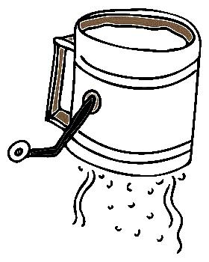

* **Tamizado**: ¿Has visto alguna vez cómo se prepara un queque o un bizcocho?

En la imagen del lado izquierdo se muestra uno de los primeros pasos que se deben realizar al preparar estos alimentos: cernir la harina, es decir, dejar pasar este ingrediente a través de un cedazo, con el fin de retener grumos u otros residuos. En este caso se está realizando

un **tamizado**, procedimiento que se emplea en la **separación**

**de mezclas formadas por sólidos de diferentes tamaños mediante**

**un tamiz**.

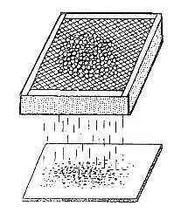Este último consiste en una malla que posee orificios de un tamaño determinado a través de la cual pasa el material. El **componente de mayor tamaño queda retenido por el tamiz**, mientras que **el material fino pasa**.

Esta técnica es muy utilizada en la cocina, en las labores de jardinería,

en la agricultura y en la separación de materiales de construcción,

como ripio, gravilla y arena. En la industria minera, para analizar los suelos, usualmente se utilizan artefactos constituido de tamices de diferentes tamaños para separar y cuantificar las partículas sólidas del suelo.

* 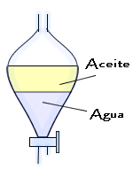**Decantación**:

¿Has mezclado alguna vez jugo de limón con aceite? Probablemente has notado que el aceite queda flotando en la superficie del jugo de limón. Lo anterior ocurre porque **estos líquidos no se mezclan entre sí y, además, presentan diferente densidad**. Estas características de algunos materiales son utilizadas enun método de separación de mezclas denominado **decantación.** La **decantación** es un método que **permite separar un líquido de un sólido, o dos líquidos no miscibles, es decir, que no se mezclan; y que presentan diferente densidad.** Enambos casos es necesario dejar la mezcla en **reposo durante un tiempo** para quesus componentes se separen en dos fases. De esta manera se pueden colectaren recipientes distintos. A continuación, se describen dos ejemplos en los quese usa este método.

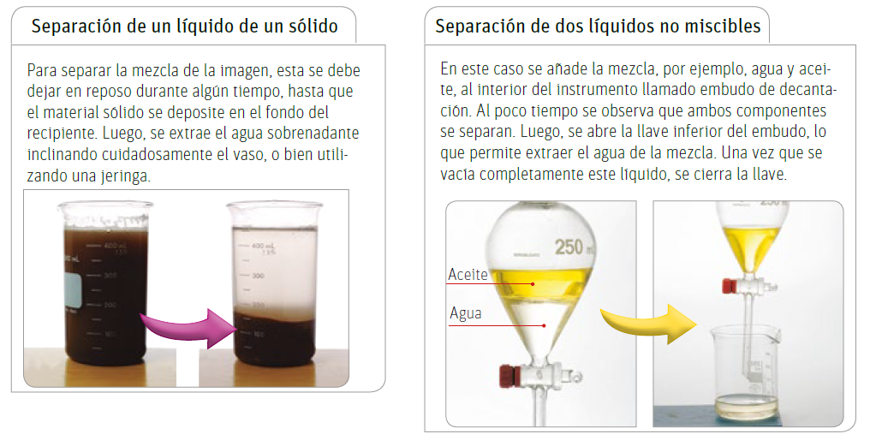

La decantación se **emplea en la industria metalúrgica**, específicamente en la **producción del hierro**. En este proceso los minerales se depositan en un gran horno donde se funden a altas temperaturas. En este horno se forman dos capas: una denominada escoria (mineral impuro) y otra de hierro puro.

La capa de mineral impuro, debido a su menor densidad, se localiza sobre el hierro, desde donde es eliminada.

* **Destilación:**

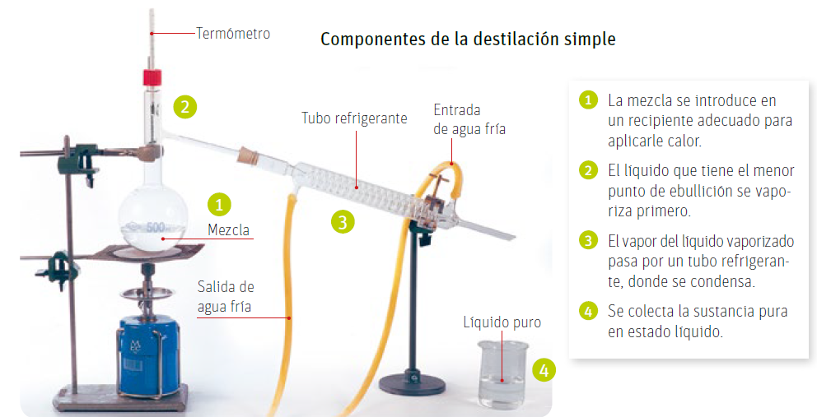Es una técnica utilizada en la **separación de dos o más líquidos miscibles**, es decir, que **se disuelven entre sí**, y que tienen diferentes **puntos de ebullición.** (temperatura en que la presión del vapor de un líquido iguala a la presión atmosférica. En este punto se forman burbujas que se elevan hacia la superficie de dicho líquido.) Por ejemplo, el alcohol y el agua. Existen diferentes tipos de destilación, por ejemplo, la destilación fraccionada, que estudiaremos más adelante y la destilación simple.



**Vamos a volver a realizar experimentos**…

**Separando una mezcla**

***Materiales:*** ✓✓ botella plástica no retornable de 1,5 L - ✓✓ detergente líquido - ✓✓ soporte con pinza o alguien que te ayude durante el experimento - ✓✓ vaso de vidrio - ✓✓ tierra de hoja - ✓✓ algodón - ✓✓ tijeras - ✓✓ grava - ✓✓ arena

***Paso 1***: Con algún miembro de tu familia que te apoye realiza el siguiente procedimiento que se indica a continuación. Podrán representar, mediante la fabricación de un filtro, el proceso de infiltración que ocurre en el suelo.

**Procedimiento**:

1. Corten, con la ayuda de un adulto, la base de la botella e inviértanla, de modo que la rosca quede hacia abajo. Procuren no botar la base de la botella, pues la ocuparán más adelante.

2. Depositen algodón en la botella y empújenlo hacia el fondo.

3. Agreguen arena sobre el algodón y, luego, la grava, de manera que se formen tres capas de similar grosor. De esta forma habrán formado un filtro.

4. Sostengan en el aire la botella; para ello, pueden utilizar el soporte con pinza.

**Paso 2**: Observen el filtro que realizaron y responde las siguientes preguntas en tú cuaderno.

a. ¿Qué representan las capas de algodón, arena y grava?

b. ¿Cuál de estas capas creen que presenta los poros de mayor tamaño?

c. Si se pasa una mezcla formada por un líquido y materiales sólidos no disueltos, ¿cuál de las capas del filtro creen que retendrá los materiales sólidos más pequeños? ¿Por qué?

**Paso 3:** Efectúen los pasos que se señalan a continuación.

1. Agreguen agua al vaso hasta completar las tres cuartas partes de su capacidad. Luego, añádanle la tierra de hoja y el detergente líquido. 2. Ubiquen la base de la botella bajo el filtro.

3. Agreguen la mitad de la mezcla contenida en el vaso por la abertura de la botella, y observen el aspecto del agua que cae sobre la base de esta. 4. Comparen el agua antes y después de filtrar. Registren sus observaciones.

5. Respondan las siguientes preguntas: a. ¿Cómo varió el aspecto de la mezcla al hacerla pasar por el filtro? b. ¿A qué se deben los resultados obtenidos? Explícalo con tus palabras.